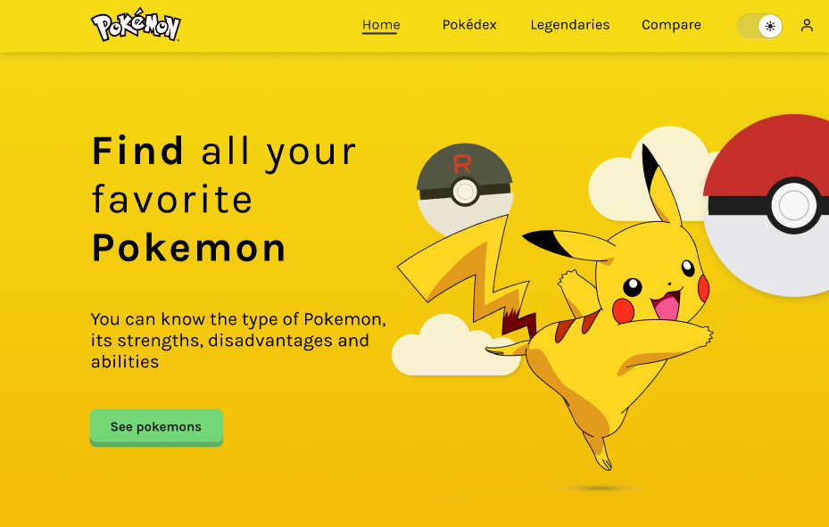

Стартовая страница ‘Home’

В верхней панели есть выбор страниц, переключение темы дня и ночи, кнопка для регистрации/авторизации

Кнопка ‘See pokemons’, позволяет перейти на страницу ‘Pokedex’

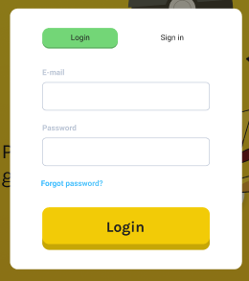

Окно входа в учетную запись

Поле email для ввода email пользователя

Поле Password для ввода пароля пользователя

Ссылка forgot password для восстановления учетной записи пользователя

Кнопка Login для входа в учетную запись по введенным данным

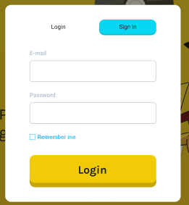

Окно для создания учетной записи

Поле email для ввода email нового пользователя

Поле Password для ввода пароля нового пользователя

Радиокнопка remember me для сохранения данных для браузера

Кнопка Login для регистрации и автоматического входа в новую учетную запись по введенным данным

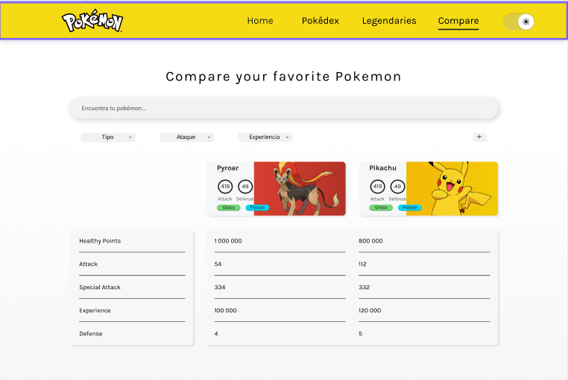

Страница Compare для сравнения покемонов

Поисковая строка для поиска нужного покемона

Кнопка «+» для добавления выбранного покемона к сравнению

Поля Tipo/Ataque/Experiencia для сортировки выбранных покемонов

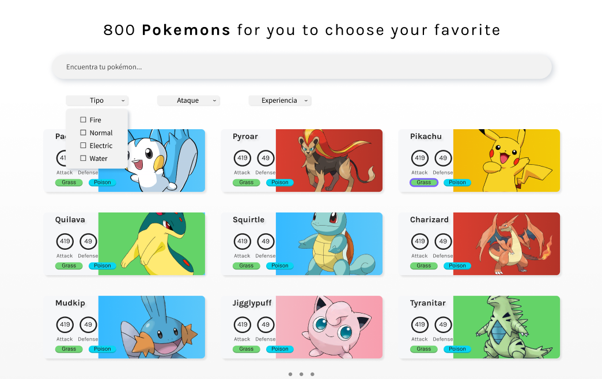

Страница Pokedex отражает всех покемонов

Поисковая строка для поиска нужного покемона

Поля Tipo/Ataque/Experiencia для сортировки покемонов включают

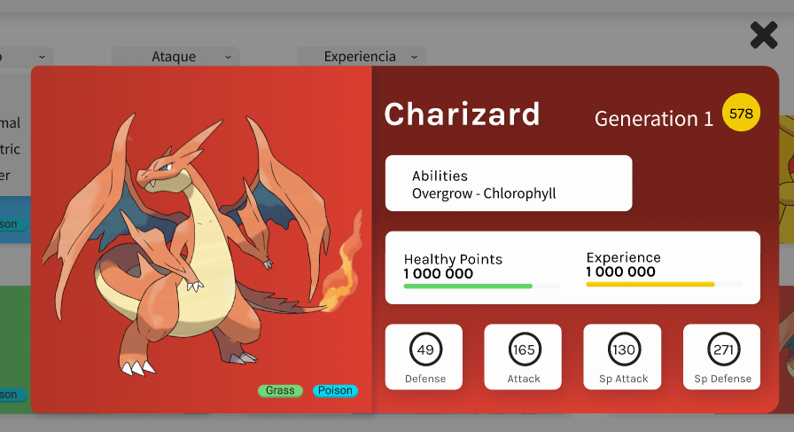

При нажатии на карточку покемона выходит модальное окно со всей основной информацией о выбранном покемоне

Кнопка «Х» закрывает модальное окно

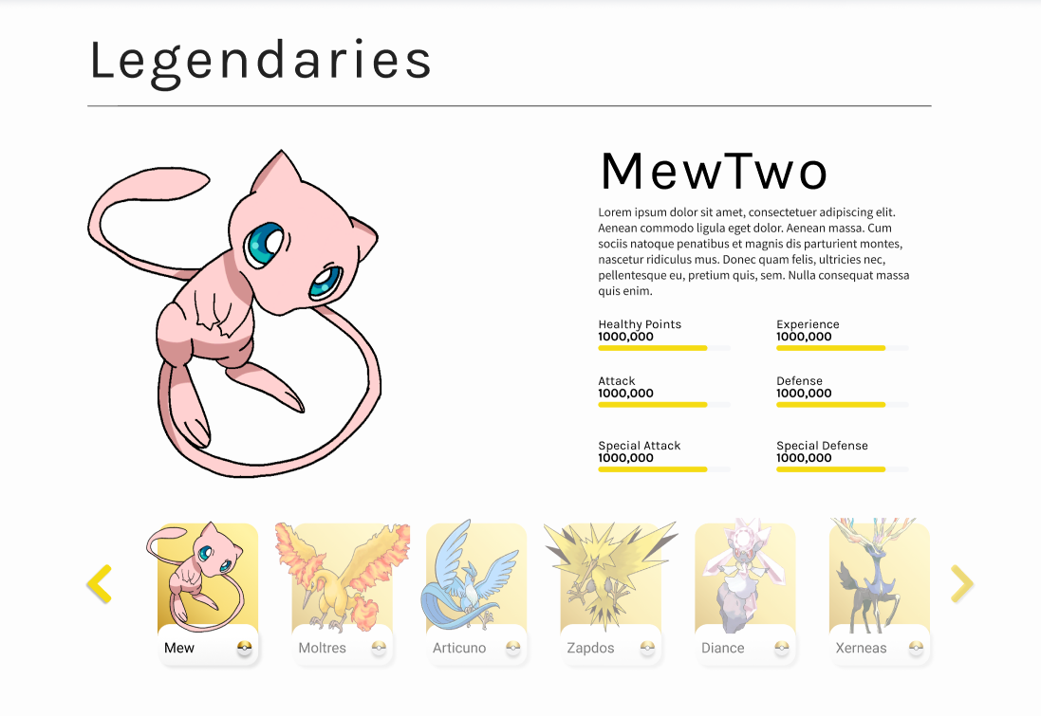

Страница Legendaries отражает всю информацию о «легендарных(очень редких) » покемонах

Кнопки “<” и “>” прокручивают ленту покемонов

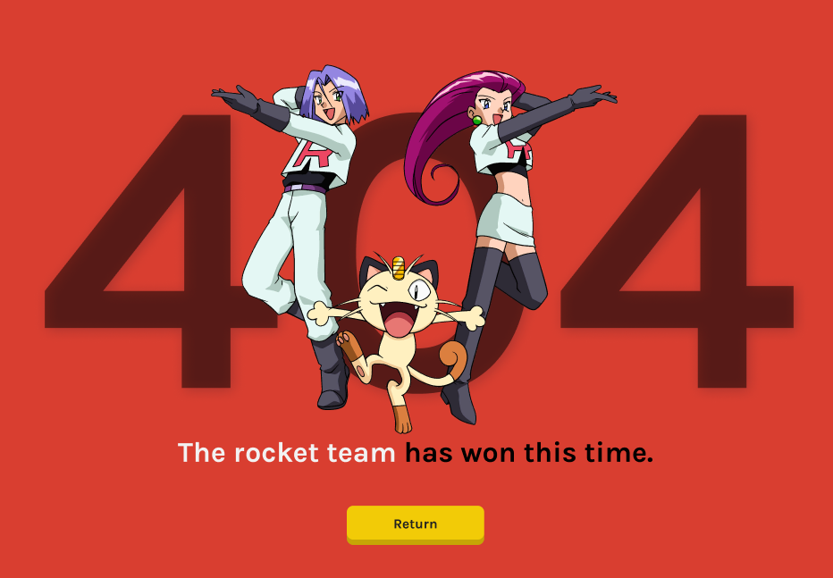

Страница ошибки

Кнопка Return возвращает на главную страницу

**Диаграмма сущностей**

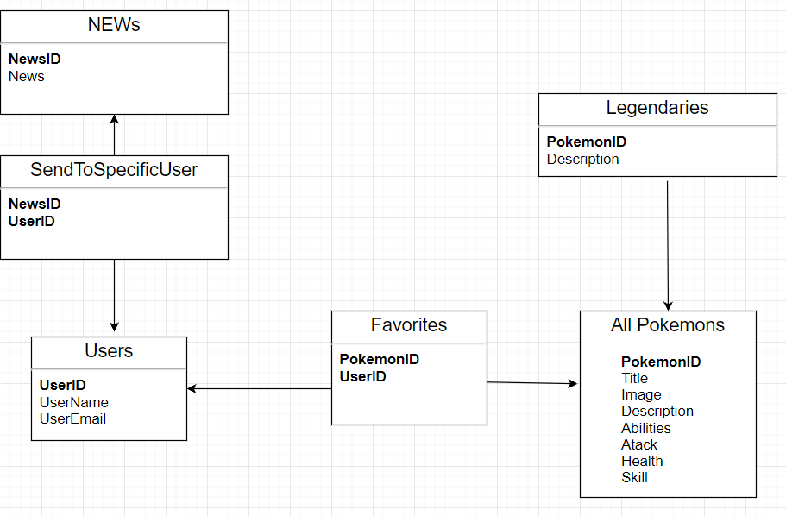

**API**

getAllPokemons(URL)

* Получение данных о покемонах

Вход: url

Выход: Данные покемонов

getCharacteristics(PokemonID)

* Получение описания и атрибутов покемонов

Вход: ID покемона

Выход: Список характеристик

addNewUser(UserName, UserEmai, Passwordl)

* Добавление нового пользователя

Вход: Имя пользователя Email и пароль

Выход:

getFavorites(ID_User)

* Получение списка Избранного

Вход: id пользователя

Выход: список Избранное

getLegendaries(URL)

* Получение Легендарных покемонов

Вход: url

Выход: список Легендарных покемонов

addFavorites(PokemonID)

* Добавление в избранное

Вход: ID покемона

Выход:

sendNews(UserID)

* Отправка новостей на почту пользователя

Вход:ID пользователя

Выход:

addToCompare (Title)

* Добавление к сравнению

Вход: Название покемона

Выход:

compare(PokemonID, Abilities)

* Сравнение покемонов

Вход: Атрибуты для сравнения

Выход: отличающиеся значения атрибутов

showCurrentPokemon(PokemonID)

* Вызывается при выходе модального окна, показывает всю информацию о покемоне

Вход: ID покемона

Выход: вся основная информация о выбранном покемоне

**Иерархическая структура работ (ИСР)**

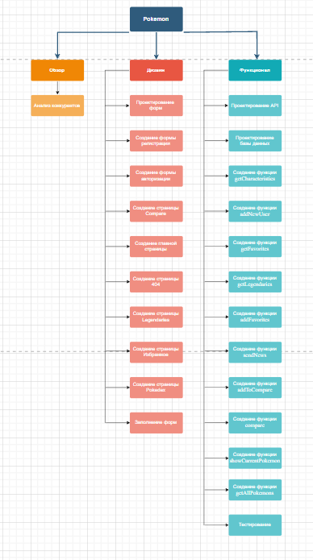

**Оценка времени выполнения проекта по методу RECT**

Количество сущностей: 6 . Количество форм: 7. Количество методов api: 10.

|  |  |  |  |  |  |
| --- | --- | --- | --- | --- | --- |
| Затраты | Сущность | Форма | Метод API | Проектирование | Тестирование |
| Пессимистичные | 6 ч | 15 ч | 3 ч | 10 ч | 10 ч |
| Оптимистичные | 2 ч | 5 ч | 1 ч | 7 ч | 7 ч |
| Оптимальные | 3.5 ч | 10 ч | 1.5 ч | 8 ч | 8 ч |

Ei=(Pi+4Mi+Oi)/6 CKOi=(Pi-Oi)/6

Eс=(6+4*3.5+2)/6=22/6=3.6 ч

Eф=(15+4*10+5)/6=60/6=10 ч

Eм=(3+4*1.5+1)/6=10/6=1.6 ч

Eп=(10+4*8+7)/6=49/6=8.2 ч

Eт=(10+4*8+7)/6=49/6=8.2 ч

E=6*3.6+7*10+10*1.6+8.2+8.2=124 ч

CKOc=(6-2)/6=0.66

CKOф=(15-5)/6=1.6

CKOм=(3-1)/6=0.33

CKOп=(10-7)/6=0.5

CKOт=(10-7)/6=0.5

CKO==4,7ч

E95%=(124+4.7*2)*4 =533,6 ч

Сотрудник тратит 80% рабочего времени в месяц 165 * 0.8 = 132

Трудоёмкость проекта в чел х мес 563.12 / 132 = 4.27

**Диаграмма Ганта**

